BỘ GIÁO DỤC VÀ ĐÀO TẠO
TRƯỜNG CAO ĐẲNG BÁCH KHOA



BÀI TẬP LỚN

MÔN HỌC: LẬP TRÌNH WEB VỚI REACTJS
TÊN ĐỀ TÀI: XÂY DỰNG HỆ THỐNG BÁN GIÀY DÉP
BẰNG REACT JS
Giảng viên hướng dẫn: ThS. Lê Văn Phong
CÁC THÀNH VIÊN: NHÓM 7
STT | Họ và tên | Ngày sinh | Tên lớp
1 | Nguyễn Đình Khá | 04/09/2006 | LTMT K16-CD1
2 | Nguyễn Thành Kiên | 21/09/2006 | LTMT K16-CD1
TÊN LỚP: LTMT K16-CD1
NGÀNH: CÔNG NGHỆ THÔNG TIN
KHOA: CÔNG NGHỆ THÔNG TIN

HÀ NỘI – 2026
BỘ GIÁO DỤC VÀ ĐÀO TẠO
TRƯỜNG CAO ĐẲNG BÁCH KHOA

BÀI TẬP LỚN

MÔN HỌC: LẬP TRÌNH WEB VỚI REACTJS
TÊN ĐỀ TÀI: XÂY DỰNG HỆ THỐNG BÁN GIÀY DÉP
BẰNG REACT JS

Giảng viên hướng dẫn: ThS. Lê Văn Phong

STT | Họ và tên | Mã sinh viên | Điểm
STT | Họ và tên | Mã sinh viên | Bằng số | Bằng chũ
1 | Nguyễn Đình Khá | 244802070054
2 | Nguyễn Thành Kiên | 244802070014

CÁN BỘ CHẤM THI 1  (Ký, ghi rõ họ và tên) |  | CÁN BỘ CHẤM THI 2  (Ký, ghi rõ họ và tên)

HÀ NỘI – 2026

NHẬN XÉT

Nhận xét của giảng viên giảng dạy:
.......................................................................................................................................
.......................................................................................................................................
.......................................................................................................................................
.......................................................................................................................................
.......................................................................................................................................
.......................................................................................................................................
.......................................................................................................................................
.......................................................................................................................................
.......................................................................................................................................
.......................................................................................................................................
.......................................................................................................................................
.......................................................................................................................................

GIẢNG VIÊN GIẢNG DẠY
(Ký và ghi rõ họ tên)

ThS. Lê Văn Phong

LỜI CAM ĐOAN

Nhóm thực hiện xin cam đoan báo cáo bài tập lớn được thực hiện dựa trên quá trình học tập, nghiên cứu và triển khai thực tế theo yêu cầu của môn học. Toàn bộ nội dung, số liệu, hình ảnh và mã nguồn trong báo cáo đều do nhóm tìm hiểu, xây dựng và trình bày, nhóm em có tham 1 số trang web và tham khảo thêm từ chatgpt. Nếu có sai sót, chúng em xin tiếp thu ý kiến đóng góp của giảng viên để chỉnh sửa và hoàn thiện sản phẩm.

Nhóm chịu trách nhiệm về nội dung trình bày trong báo cáo và sẽ tiếp thu các ý kiến nhận xét của giảng viên để hoàn thiện sản phẩm.

Hà Nội, ngày … tháng … năm …

LỜI CẢM ƠN
Trong quá trình thực hiện bài tập lớn với đề tài “Website thương mại điện tử bán giày dép STRIDE&CO”, nhóm đã có cơ hội vận dụng kiến thức về ReactJS, JavaScript, JSX, React Router và quản lý trạng thái để xây dựng một sản phẩm web hoàn chỉnh ở phạm vi bài thực hành Lab8.
Nhóm xin chân thành cảm ơn giảng viên ThS. Lê Văn Phong đã hướng dẫn môn học, cung cấp kiến thức nền tảng và định hướng để nhóm tiếp cận cách xây dựng giao diện web theo component, tổ chức dữ liệu và xử lý các nghiệp vụ cơ bản của một website bán hàng.
Nhóm cũng cảm ơn các tài liệu, ví dụ và môi trường thực hành đã hỗ trợ quá trình chạy thử, kiểm tra giao diện và hoàn thiện các chức năng như đăng nhập, giỏ hàng, thanh toán và quản trị sản phẩm.
Trong phạm vi thời gian và kiến thức của bài tập lớn, chương trình còn có những giới hạn về bảo mật, cơ sở dữ liệu tập trung và tích hợp thanh toán thực tế. Nhóm mong nhận được nhận xét của giảng viên để tiếp tục hoàn thiện đề tài.

Xin trân trọng cảm ơn!

MỤC LỤC
LỜI CAM ĐOAN | 4
LỜI CẢM ƠN | 5
MỤC LỤC | 6
DANH MỤC BẢNG | 7
DANH MỤC HÌNH ẢNH | 7
CHƯƠNG I: CƠ SỞ LÝ THUYẾT | 8
1.1. Tổng quan về đề tài và ReactJS | 8
1.2. Công nghệ và thư viện sử dụng | 9
1.3. Cấu trúc dự án Lab8 | 10
1.4. Component và định tuyến | 11
1.5. Quản lý trạng thái bằng Context API | 12
1.6. Lưu trữ dữ liệu phía trình duyệt | 12
CHƯƠNG II: XÂY DỰNG WEBSITE STRIDE&CO | 13
2.1. Ý tưởng xây dựng trang Web | 13
2.2. Phân tích yêu cầu chức năng | 14
2.3. Bố cục và giao diện trang chủ | 15
2.4. Chức năng danh sách và tìm kiếm sản phẩm | 16
2.5. Chức năng thẻ sản phẩm và chọn size | 17
2.6. Chức năng chi tiết sản phẩm | 18
2.7. Đăng ký tài khoản | 19
2.8. Đăng nhập và phân quyền | 20
2.9. Giỏ hàng | 21
2.10. Thanh toán và tạo đơn hàng | 22
2.11. Khu vực quản trị | 23
2.12. CRUD sản phẩm | 24
2.13. Quản lý tài khoản và đơn hàng | 25
2.14. Điều hướng và xử lý trường hợp lỗi | 26
2.15. Thiết kế CSS và trải nghiệm giao diện | 27
2.16. Kiểm thử và kết quả | 28
CHƯƠNG III: KẾT LUẬN | 29
3.1. Ưu điểm | 29
3.2. Nhược điểm và giới hạn | 29
3.3. Hướng phát triển | 29
TÀI LIỆU THAM KHẢO | 30

DANH MỤC BẢNG
Bảng 1.1. Công nghệ và thư viện chính của dự án
Bảng 1.2. Cấu trúc thư mục mã nguồn
Bảng 1.3. Nhóm dữ liệu lưu trữ của ứng dụng
Bảng 2.1. Danh sách sản phẩm mẫu
Bảng 2.2. Các chức năng chính của website
Bảng 2.3. Quy tắc kiểm tra dữ liệu đầu vào
Bảng 2.4. Kịch bản kiểm thử chính
DANH MỤC HÌNH ẢNH
Hình 2.1. Giao diện trang chủ và danh sách sản phẩm
Hình 2.2. Giao diện chi tiết sản phẩm
Hình 2.3. Giao diện đăng nhập / đăng ký
Hình 2.4. Giao diện giỏ hàng và thanh toán
Hình 2.5. Giao diện khu vực quản trị
Hình 2.6. Luồng xử lý mua hàng
Hình 2.7. Sơ đồ các route của ứng dụng

CHƯƠNG I: CƠ SỞ LÝ THUYẾT
Đề tài sử dụng mã nguồn Lab8 để xây dựng một website thương mại điện tử bán giày dép với tên STRIDE&CO. Phạm vi của dự án là một ứng dụng frontend React, trong đó các thành phần giao diện, điều hướng, state và nghiệp vụ mua hàng được tổ chức thành các component độc lập.
Mục tiêu của chương này là hệ thống hóa những thành phần kỹ thuật thể hiện trực tiếp trong mã nguồn. Báo cáo tập trung vào ReactJS, JSX, React Router, Context API, localStorage/sessionStorage, cấu trúc component và cách dữ liệu đi qua ứng dụng.
ReactJS chịu trách nhiệm tạo giao diện theo component và cập nhật giao diện khi state thay đổi.
React Router DOM quản lý URL và chuyển đổi giữa các màn hình mà không cần tải lại toàn bộ trang.
ShopContext.jsx là nơi tập trung dữ liệu dùng chung và các hàm nghiệp vụ bán hàng.
products.json cung cấp bộ dữ liệu sản phẩm ban đầu cho ứng dụng.
Các trạng thái thay đổi trong quá trình sử dụng được ghi vào bộ nhớ trình duyệt.

1.1. Tổng quan về đề tài và ReactJS
Trong Lab8, ReactJS được sử dụng theo mô hình component. Mỗi component chịu trách nhiệm một nhóm nhiệm vụ cụ thể, nhờ đó mã nguồn dễ đọc hơn so với việc viết toàn bộ giao diện trong một file duy nhất. Cách tổ chức này được thể hiện qua App.jsx, Products.jsx, ProductCard.jsx, ProductDetail.jsx, LoginForm.jsx, RegisterForm.jsx và CheckoutForm.jsx.
Một component có thể nhận props để dùng lại cho nhiều sản phẩm. Ví dụ ProductCard nhận product, isAdmin, isFavorite và các callback. Khi người dùng chọn size, trạng thái size được giữ bên trong card; khi nhấn thêm vào giỏ, card gọi callback onAddToCart để giao dữ liệu lên Context.
React cũng hỗ trợ hook useState, useEffect và useMemo được sử dụng trong dự án. useState quản lý dữ liệu thay đổi; useEffect đồng bộ dữ liệu vào localStorage hoặc tải products.json; useMemo tối ưu các phép lọc và xây dựng danh mục trong Products.jsx.

const [filter, setFilter] = useState("Tất cả");
const [search, setSearch] = useState("");
const categories = useMemo(
() => ["Tất cả", ...Array.from(new Set(products.map((p) => p.category)))],
[products]
);

1.2. Công nghệ và thư viện sử dụng
Các dependency trong package.json cho thấy dự án sử dụng React phiên bản 18.2.0, React DOM 18.2.0, React Router DOM 6.22.0 và Vite 5.1.0. Đây là bộ công cụ frontend phù hợp với một bài thực hành React vì cho phép xây dựng giao diện component, định tuyến và môi trường chạy/build nhanh.
Ngoài JavaScript/JSX, CSS của dự án sử dụng biến CSS để tập trung các màu giao diện. index.css định nghĩa kiểu chung cho body, link và button; App.css chứa phần lớn bố cục của navbar, card sản phẩm, form, giỏ hàng, bảng quản trị và responsive.
Dự án không có backend trong thư mục mã nguồn được cung cấp. Vì vậy, các nghiệp vụ được triển khai ở phía client và dữ liệu người dùng được lưu ngay trên trình duyệt.

Công nghệ / file | Vai trò
React 18.2.0 | Xây dựng giao diện component
React Router DOM 6.22.0 | Quản lý route
Vite 5.1.0 | Chạy và build frontend
ShopContext.jsx | State và nghiệp vụ dùng chung
products.json | Dữ liệu sản phẩm ban đầu
App.css / index.css | Thiết kế giao diện

1.3. Cấu trúc dự án Lab8
Cấu trúc thư mục src được chia theo các component chức năng. main.jsx là điểm vào của ứng dụng; App.jsx là vỏ ứng dụng chính; ShopContext.jsx cung cấp dữ liệu dùng chung. Những component còn lại tập trung vào một chức năng cụ thể.
Cách phân chia này giúp khi cần sửa chức năng đăng nhập, người phát triển có thể tập trung vào LoginForm.jsx và ShopContext.jsx thay vì tìm kiếm trong toàn bộ mã nguồn. Tương tự, nghiệp vụ sản phẩm nằm ở Products.jsx và ProductCard.jsx, còn thanh toán được gom vào CheckoutForm.jsx.

File | Nhiệm vụ chính
main.jsx | Khởi tạo React, StrictMode, BrowserRouter, ShopProvider
App.jsx | Layout, navbar, route, footer, cart drawer
ShopContext.jsx | products, cart, accounts, orders, favorites, currentUser
Products.jsx | Danh sách, tìm kiếm, lọc, admin CRUD
ProductCard.jsx | Hiển thị card, chọn size, thêm giỏ, yêu thích
ProductDetail.jsx | Chi tiết, chọn size, số lượng, thêm giỏ
LoginForm.jsx | Đăng nhập
RegisterForm.jsx | Đăng ký và kiểm tra dữ liệu
CheckoutForm.jsx | Thông tin nhận hàng, phương thức thanh toán, tạo đơn

1.4. Component, định tuyến và Context API
main.jsx tạo root React và bọc App bằng BrowserRouter và ShopProvider. Điều này cho phép các component bên trong sử dụng đường dẫn URL và truy cập dữ liệu bán hàng thông qua useShop().
App.jsx khai báo các route: / là danh sách sản phẩm; /admin là khu vực quản trị có kiểm tra quyền; /product/:id là chi tiết; /login là đăng nhập; /register là đăng ký; mọi đường dẫn khác dùng component NotFound.
ShopContext tạo Context và export useShop để các component đọc state và gọi các hàm nghiệp vụ. Cách làm này giảm việc truyền props qua nhiều tầng giao diện và giúp CartDrawer, Products, LoginForm, RegisterForm và CheckoutForm sử dụng cùng một nguồn dữ liệu.

<BrowserRouter>
<ShopProvider>
<App />
</ShopProvider>
</BrowserRouter>
const value = { products, cart, accounts, orders, favorites, currentUser,
register, login, logout, addToCart, updateCartQty, removeFromCart,
clearCart, toggleFavorite, createOrder, addProduct, updateProduct, deleteProduct };

1.5. Quản lý trạng thái và lưu trữ dữ liệu
ShopContext quản lý các state chính của hệ thống. products được khởi tạo rỗng rồi tải bất đồng bộ; cart, accounts, orders và favorites đọc từ localStorage; currentUser đọc từ sessionStorage. Mỗi khi state thay đổi, useEffect tương ứng ghi lại dữ liệu vào storage.
Ưu điểm của cách làm này trong phạm vi Lab8 là sau khi tải lại trang, giỏ hàng, tài khoản, đơn hàng và yêu thích vẫn có thể được khôi phục từ trình duyệt. Tuy nhiên, đây cũng là giới hạn vì dữ liệu chỉ tồn tại ở trình duyệt hiện tại và không có cơ chế đồng bộ giữa nhiều thiết bị.

Kho lưu trữ | Khóa | Dữ liệu
localStorage | sa_products | Danh sách sản phẩm đã chỉnh sửa
localStorage | sa_cart | Giỏ hàng
localStorage | sa_accounts | Tài khoản khách hàng
localStorage | sa_orders | Đơn hàng
localStorage | sa_favorites | Danh sách yêu thích
sessionStorage | sa_current_user | Người dùng hiện tại

useEffect(() => {
localStorage.setItem("sa_cart", JSON.stringify(cart));
}, [cart]);

useEffect(() => {
if (currentUser) sessionStorage.setItem("sa_current_user", JSON.stringify(currentUser));
else sessionStorage.removeItem("sa_current_user");
}, [currentUser]);

CHƯƠNG II: XÂY DỰNG WEBSITE STRIDE&CO
Website STRIDE&CO được xây dựng theo định hướng cửa hàng giày dép trực tuyến. Giao diện ưu tiên danh sách sản phẩm, thao tác chọn size và luồng mua hàng ngắn. Người dùng có thể truy cập trang chủ mà không cần đăng nhập; các chức năng tài khoản được thực hiện khi người dùng cần lưu dữ liệu hoặc đặt hàng.
Về phía quản trị, hệ thống có route /admin. Sau khi đăng nhập bằng tài khoản quản trị demo, người dùng có thể chuyển giữa ba tab: Sản phẩm, Tài khoản khách hàng và Đơn hàng.
Các chức năng được triển khai hoàn toàn bằng mã nguồn frontend trong phạm vi Lab8. Mục đích chính là minh họa cách tổ chức một ứng dụng React có nhiều trạng thái và nhiều luồng thao tác.

Khách vãng lai: xem sản phẩm, tìm kiếm, lọc, xem chi tiết và thêm vào giỏ.
Khách hàng: có thêm đăng ký/đăng nhập, yêu thích và lưu thông tin qua tài khoản.
Quản trị viên: quản lý sản phẩm và xem dữ liệu tài khoản, đơn hàng.

2.1. Ý tưởng và yêu cầu chức năng
Ý tưởng thiết kế là tạo một cửa hàng giày dép tối giản nhưng có đầy đủ những bước cơ bản của quy trình mua hàng. Sản phẩm được chia theo danh mục như Chạy bộ, Boot, Thường ngày, Cao cổ và Sandal. Mỗi sản phẩm có mã tự động theo dạng SP-001, SP-002… giúp người dùng dễ tra cứu trong giỏ hàng.
Từ mã nguồn có thể xác định các nhóm nghiệp vụ chính gồm hiển thị sản phẩm, tìm kiếm/lọc, yêu thích, chọn size, giỏ hàng, xác thực tài khoản, thanh toán và quản trị. Các chức năng đều gọi qua Context hoặc callback nên luồng dữ liệu tương đối rõ ràng.

STT | Nhóm chức năng | Kết quả mong muốn
1 | Danh mục sản phẩm | Hiển thị đúng sản phẩm và mã SP
2 | Tìm kiếm / lọc | Danh sách thay đổi theo từ khóa và danh mục
3 | Giỏ hàng | Thêm đúng size, số lượng, tổng tiền
4 | Tài khoản | Đăng ký và đăng nhập đúng thông tin
5 | Thanh toán | Kiểm tra dữ liệu và tạo đơn
6 | Quản trị | Thêm, sửa, xóa và xem dữ liệu

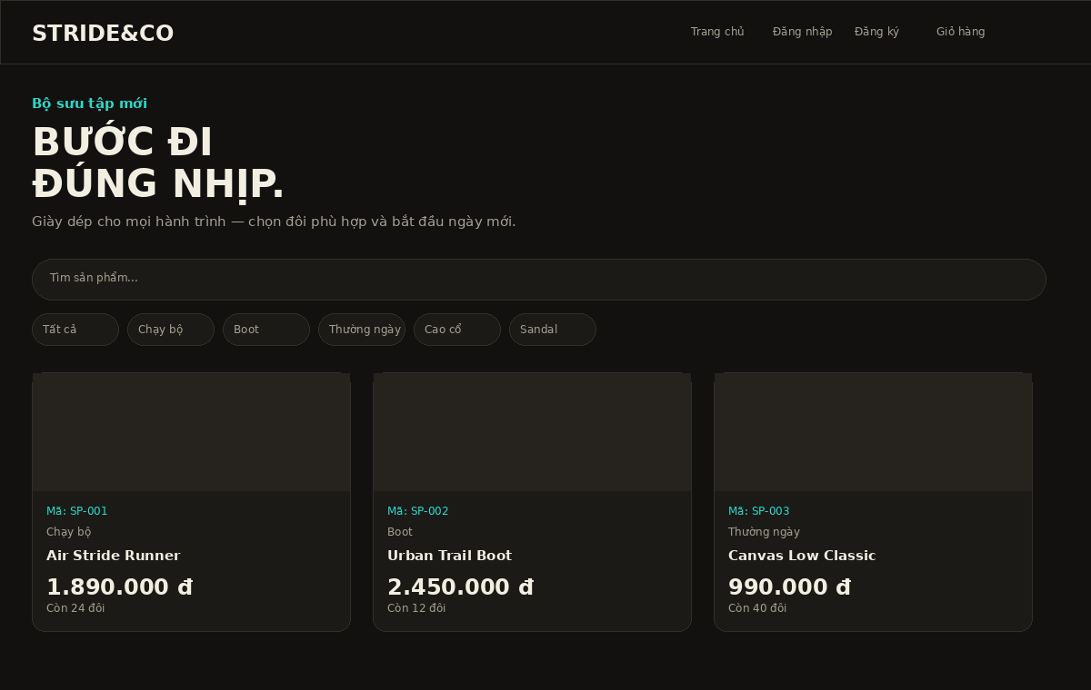
Hình 2.1. Giao diện trang chủ và danh sách sản phẩm

2.2. Phân tích chức năng danh sách và tìm kiếm sản phẩm
Products.jsx sử dụng useMemo để tạo danh sách danh mục dựa trên dữ liệu products. Bộ lọc mặc định là “Tất cả”. Khi người dùng nhập từ khóa, chương trình chuẩn hóa bằng toLocaleLowerCase("vi-VN") rồi tìm trong tên, danh mục và mã sản phẩm. Khi người dùng chọn danh mục, điều kiện matchesCategory chỉ giữ lại sản phẩm thuộc danh mục đó.
Ngoài bộ lọc danh mục, khách hàng còn có nút “Yêu thích” để chỉ hiển thị sản phẩm có id nằm trong favorites. Việc lọc được thực hiện trong cùng một useMemo nên kết quả cuối cùng là giao của các điều kiện tìm kiếm, danh mục và yêu thích.

const visible = useMemo(() => {
const normalizedSearch = search.trim().toLocaleLowerCase("vi-VN");
return products.filter((product) => {
const matchesCategory = filter === "Tất cả" || product.category === filter;
const matchesSearch = !normalizedSearch
|| product.name.toLocaleLowerCase("vi-VN").includes(normalizedSearch)
|| product.category.toLocaleLowerCase("vi-VN").includes(normalizedSearch)
|| `sp-${String(product.id).padStart(3, "0")}`.includes(normalizedSearch);
return matchesCategory && matchesSearch && (!showFavorites || favorites.includes(product.id));
});
}, [favorites, filter, products, search, showFavorites]);

2.3. Chức năng thẻ sản phẩm và chọn size
ProductCard.jsx chịu trách nhiệm hiển thị thông tin của từng sản phẩm. Liên kết của card trỏ tới /product/{id}; mã sản phẩm được tạo tự động bằng cách padStart(3, "0"). Giá được định dạng qua Number(n).toLocaleString("vi-VN") + " đ".
Người dùng có thể chọn size ngay trên card. Danh sách size dùng một mảng SHOE_SIZES; một số size được đánh dấu không khả dụng bằng Set UNAVAILABLE_SIZES. Nếu sản phẩm có trường sizes thì component ưu tiên danh sách size được khai báo riêng cho sản phẩm.
Nút thêm vào giỏ kiểm tra size trước. Nếu chưa chọn, sizeError được hiển thị với thông báo “Chọn size”. Nếu đã chọn, component gọi onAddToCart(product, 1, size). Với khách hàng, nút yêu thích gọi onToggleFavorite(product.id). Khi isAdmin bằng true, card hiển thị thêm Sửa và Xoá.

Thành phần | Cách xử lý
Mã sản phẩm | SP- + id padStart 3 số
Giá | Định dạng theo locale vi-VN
Size | Select, giới hạn size không khả dụng
Yêu thích | toggleFavorite(id)
Thêm giỏ | Yêu cầu chọn size trước
Admin | Hiển thị Sửa/Xoá

2.4. Chức năng chi tiết sản phẩm
ProductDetail.jsx lấy id từ URL thông qua useParams, sau đó tìm sản phẩm tương ứng trong products. Nếu không tồn tại, màn hình báo không tìm thấy sản phẩm và cung cấp liên kết về trang chủ.
Trang chi tiết hiển thị danh mục, tên, giá, mô tả, tồn kho và danh sách size. Người dùng tăng/giảm qty bằng nút − và +; giá trị tối thiểu được khóa ở 1. Khi nhấn “Thêm vào giỏ”, chương trình kiểm tra size, gọi addToCart và điều hướng về trang chủ.
Luồng này giúp tách việc xem thông tin khỏi việc thêm vào giỏ, đồng thời đảm bảo mỗi mục trong giỏ gắn với một size cụ thể.

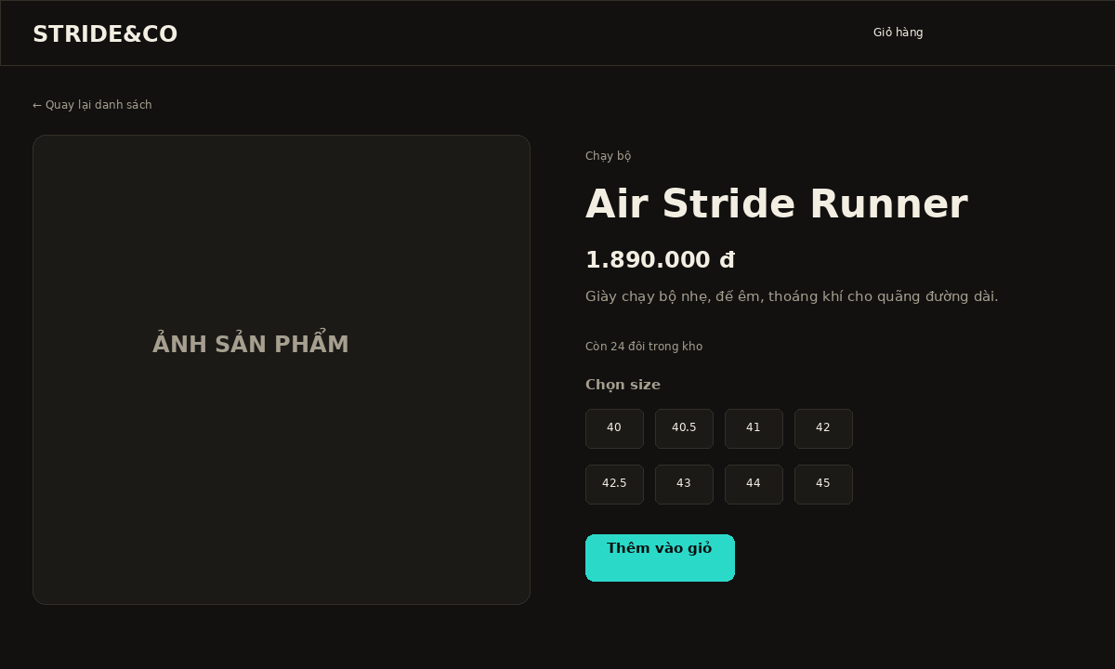
Hình 2.2. Giao diện chi tiết sản phẩm

const product = products.find((p) => String(p.id) === id);

if (!size) {
setSizeError("Vui lòng chọn size trước khi thêm vào giỏ.");
return;
}
addToCart(product, qty, size);
navigate("/");

2.5. Chức năng đăng ký tài khoản
RegisterForm.jsx quản lý bốn trường: name, email, password và confirm. Khi người dùng gửi form, chương trình kiểm tra lần lượt việc nhập đủ thông tin, định dạng email, độ dài mật khẩu và tính giống nhau của hai trường mật khẩu.
Đăng ký thành công sẽ gọi register trong ShopContext. register kiểm tra email đã tồn tại trong accounts hay chưa. Nếu chưa, một object account gồm name, email, password và registeredAt được thêm vào mảng accounts. useEffect của Context sau đó lưu mảng này vào localStorage với khóa sa_accounts.
Sau khi đăng ký thành công, giao diện chuyển sang trạng thái done và cung cấp nút đến trang đăng nhập. Đây là quy trình đơn giản phù hợp với phạm vi bài thực hành.

Điều kiện | Thông báo trong code
Thiếu tên/email/mật khẩu | Vui lòng điền đầy đủ thông tin.
Email không hợp lệ | Email không hợp lệ.
Mật khẩu < 6 ký tự | Mật khẩu cần ít nhất 6 ký tự.
Xác nhận mật khẩu khác | Mật khẩu nhập lại không khớp.
Email đã đăng ký | Email này đã được đăng ký.

2.6. Chức năng đăng nhập và phân quyền
LoginForm.jsx nhận email và password từ form. Trước tiên, chương trình kiểm tra hai trường có bị bỏ trống không. Sau đó gọi login(email, password) từ ShopContext. Login có hai nhánh: tài khoản quản trị cố định và tài khoản khách hàng được lưu trong accounts.
Tài khoản quản trị demo được khai báo trong ShopContext với email admin@strideandco.vn và mật khẩu admin123. Khi đăng nhập bằng thông tin này, currentUser được gán role admin. Với khách hàng, role là customer. Sau khi đăng nhập, LoginForm điều hướng đến /admin hoặc / tương ứng.
App.jsx dùng currentUser và isAdmin để quyết định các liên kết trên navbar. AdminRoute tiếp tục kiểm tra isAdmin; nếu không có quyền, người dùng bị Navigate đến /login. Nhờ đó route quản trị không hiển thị cho người chưa đăng nhập với quyền phù hợp.

export const ADMIN_CREDENTIALS = {
email: "admin@strideandco.vn",
password: "admin123"
};

function AdminRoute() {
const { isAdmin } = useShop();
return isAdmin ? <Products /> : <Navigate to="/login" replace />;
}

2.7. Chức năng giỏ hàng
CartDrawer nằm trong App.jsx nhưng dữ liệu được lấy từ ShopContext. Khi mở giỏ, component hiển thị danh sách cart và cung cấp ô tra cứu theo mã sản phẩm hoặc tên. visibleCart được tính bằng filter; nếu không nhập từ khóa, toàn bộ cart được hiển thị.
Trong mỗi mục giỏ hàng có tên, mã SP, size, giá và bộ điều khiển số lượng. updateCartQty thay đổi qty; removeFromCart loại bỏ mục; clearCart xóa toàn bộ giỏ. cartCount tính tổng số lượng, còn cartTotal tính tổng tiền theo công thức qty * price.
Một chi tiết đáng chú ý là addToCart gộp các mục có cùng product id và size. Vì vậy cùng một sản phẩm nhưng khác size sẽ tạo các mục riêng; cùng sản phẩm cùng size sẽ tăng qty.

function addToCart(product, qty = 1, size) {
setCart((prev) => {
const existing = prev.find((i) => i.id === product.id && i.size === size);
if (existing) {
return prev.map((i) => (i.id === product.id && i.size === size
? { ...i, qty: i.qty + qty } : i));
}
return [...prev, { id: product.id, name: product.name,
price: product.price, size, qty }];
});
}

2.8. Chức năng thanh toán và tạo đơn hàng
CheckoutForm.jsx tiếp nhận total và callback onCancel từ CartDrawer. Form lưu họ tên, số điện thoại, địa chỉ và phương thức thanh toán. Giá trị mặc định của paymentMethod là “Thanh toán khi nhận hàng”; người dùng có thể đổi sang chuyển khoản ngân hàng hoặc thanh toán bằng thẻ.
Trước khi tạo đơn, chương trình yêu cầu đủ họ tên, số điện thoại và địa chỉ. Số điện thoại phải gồm 10–11 chữ số sau khi loại khoảng trắng. Khi hợp lệ, createOrder(form) được gọi trong ShopContext, order mới nhận mã dạng DH-{timestamp}, thông tin khách hàng, danh sách item, tổng tiền và thời điểm tạo.
Cuối cùng clearCart được gọi nên giỏ hàng trở về trạng thái trống. CheckoutForm chuyển sang màn hình thành công, hiển thị tên người nhận và tổng tiền của đơn vừa tạo.

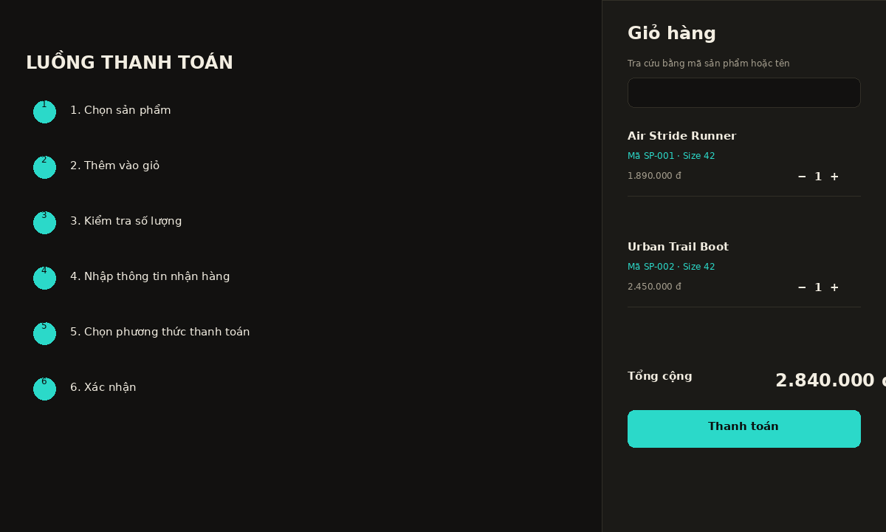
Hình 2.4. Giao diện giỏ hàng và luồng thanh toán

if (!/^\d{10,11}$/.test(form.phone.replace(/\s/g, ""))) {
setError("Số điện thoại không hợp lệ.");
return;
}

createOrder(form);
setSubmitted(true);

2.9. Khu vực quản trị
Khu vực quản trị được mở qua /admin và được bảo vệ bằng AdminRoute. Trong Products.jsx, khi isAdmin là true, giao diện xuất hiện ba tab: Sản phẩm, Tài khoản khách hàng và Đơn hàng. Đây là cách đơn giản để tổ chức nhiều chức năng quản trị trong cùng component.
Tab Sản phẩm chứa form thêm/sửa và danh sách card sản phẩm. Tab Tài khoản hiển thị họ tên, email và ngày đăng ký của từng account. Tab Đơn hàng hiển thị mã đơn, khách hàng, sản phẩm, phương thức thanh toán, tổng tiền và ngày đặt.
Form quản trị kiểm tra tên, danh mục, giá và tồn kho là những trường bắt buộc. Các size được chọn bằng nhóm checkbox theo SHOE_SIZES, còn ảnh nhập dưới dạng URL.

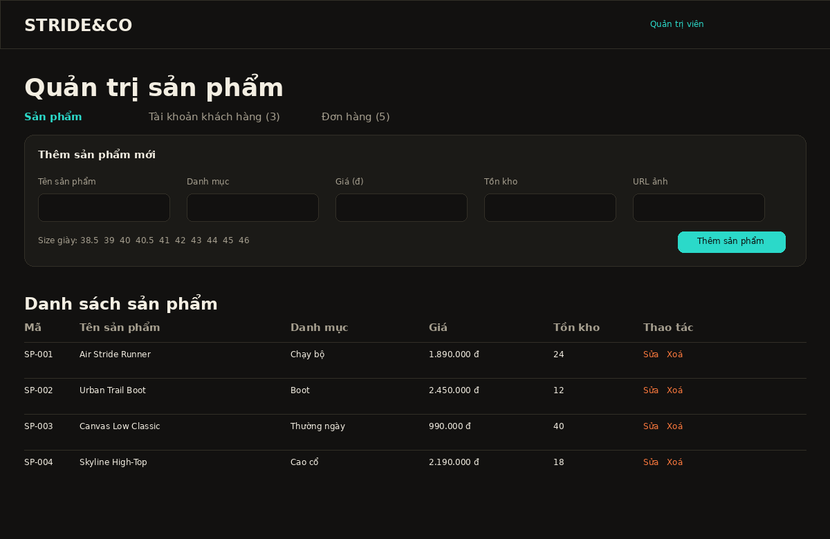
Hình 2.5. Khu vực quản trị sản phẩm, tài khoản và đơn hàng

2.10. CRUD sản phẩm
ShopContext cung cấp ba hàm CRUD sản phẩm. addProduct thêm object mới với id là Date.now(); updateProduct dùng map để thay thế sản phẩm có id tương ứng; deleteProduct dùng filter để loại sản phẩm khỏi mảng. Products.jsx quyết định gọi addProduct hay updateProduct dựa vào editingId.
Khi nhấn Sửa trên ProductCard, startEdit nạp dữ liệu sản phẩm vào form. Khi submit, payload được chuyển đổi price và stock sang Number, trim các trường chuỗi và giữ danh sách sizes. Sau khi thành công resetForm đưa form về trạng thái thêm mới.
Dữ liệu products sau mỗi lần thay đổi được lưu vào localStorage. Vì vậy các thao tác CRUD được giữ lại trong cùng trình duyệt khi người dùng tải lại ứng dụng.

function addProduct(data) {
setProducts((prev) => [...prev, { id: Date.now(), ...data }]);
}
function updateProduct(id, data) {
setProducts((prev) => prev.map((p) => (p.id === id ? { ...p, ...data } : p)));
}
function deleteProduct(id) {
setProducts((prev) => prev.filter((p) => p.id !== id));
}

2.11. Quản lý tài khoản và đơn hàng
Danh sách tài khoản lấy trực tiếp từ accounts. Mỗi dòng hiển thị tên, email và ngày registeredAt được định dạng bằng toLocaleDateString("vi-VN"). Nếu chưa có tài khoản, bảng hiển thị thông báo trạng thái rỗng.
Danh sách đơn hàng lấy từ orders. Một order bao gồm id, thông tin nhận hàng, customerEmail, items, total và createdAt. Mỗi item trong order được bổ sung code nếu chưa có bằng quy tắc SP-xxx. Giao diện quản trị nối các item thành chuỗi để dễ xem trong bảng.
Cách tổ chức này cho phép bài thực hành mô phỏng được màn hình quản lý bán hàng mà không cần máy chủ. Tuy nhiên dữ liệu vẫn chỉ có ý nghĩa trong môi trường chạy thử trên trình duyệt hiện tại.

Trường đơn hàng | Ý nghĩa
id | Mã đơn dạng DH-<timestamp>
name / phone / address | Thông tin nhận hàng
customerEmail | Email tài khoản hoặc “Khách vãng lai”
items | Các sản phẩm, size, số lượng, giá
paymentMethod | Phương thức thanh toán
total | Tổng tiền
createdAt | Thời điểm đặt hàng

2.12. Điều hướng và xử lý trường hợp lỗi
Ứng dụng khai báo route tập trung trong App.jsx. Link của React Router được dùng ở navbar, footer, trang chi tiết và các màn hình xác thực. navigate được sử dụng sau khi thêm sản phẩm vào giỏ hoặc sau khi đăng nhập.
Khi truy cập sản phẩm không tồn tại, ProductDetail hiển thị trạng thái “Không tìm thấy sản phẩm này”. Khi đường dẫn không khớp bất kỳ route nào, NotFound hiển thị mã 404 và nút quay về trang chủ.
Quá trình tải products.json có try/catch. Nếu fetch thất bại hoặc response không hợp lệ, chương trình dùng readProducts() để lấy dữ liệu dự phòng INITIAL_PRODUCTS/localStorage và hiển thị thông báo lỗi rằng đang dùng dữ liệu dự phòng.

try {
const response = await fetch("/products.json");
if (!response.ok) throw new Error("Không thể tải sản phẩm.");
const apiProducts = await response.json();
...
} catch (error) {
setProducts(readProducts());
setProductsError(error.message || "Không thể tải sản phẩm.");
}

2.13. Thiết kế CSS và trải nghiệm giao diện
Giao diện dùng nền tối #121110 và các bề mặt #1b1a17, #232019. Màu nhấn xanh ngọc #2bd9c9 dùng cho trạng thái active và nút chính; cam #ff7a3d dùng cho badge giỏ hàng; đỏ #e5484d dùng cho trạng thái nguy hiểm.
Navbar có position: sticky nên luôn ở đầu cửa sổ khi cuộn. product-grid sử dụng CSS Grid với minmax để tự điều chỉnh số cột. ProductCard có border-radius, viền và khoảng cách đồng nhất. Form và bảng quản trị dùng cùng hệ thống field, btn, table-wrap để giữ cảm giác nhất quán.
index.css đặt box-sizing border-box cho toàn bộ phần tử, reset margin/padding của html, body và #root, sau đó áp font Inter làm font nội dung. Logo và tiêu đề lớn dùng Bebas Neue. Thiết kế hiện tại phù hợp màn hình máy tính; các rule responsive cần tiếp tục kiểm tra trên thiết bị nhỏ nếu triển khai thực tế.

Biến màu | Giá trị | Mục đích
--bg | #121110 | Nền chính
--surface | #1b1a17 | Thẻ và panel
--surface-2 | #232019 | Nút / bề mặt phụ
--cream | #f3eee2 | Chữ chính
--muted | #a69f8f | Chữ phụ
--accent | #2bd9c9 | Màu nhấn
--accent-warm | #ff7a3d | Badge / nhấn ấm
--danger | #e5484d | Thao tác nguy hiểm

2.14. Kiểm thử và kết quả đạt được
Việc kiểm thử được xây dựng theo các luồng chính thể hiện trong mã nguồn: tải sản phẩm, tìm kiếm, lọc, chọn size, thêm giỏ, thay đổi số lượng, đăng ký, đăng nhập, thanh toán và CRUD quản trị. Mục tiêu là kiểm tra phản hồi giao diện và state sau từng thao tác.
Kết quả phân tích mã nguồn cho thấy các trường hợp sai thường được xử lý bằng state error và thông báo trực tiếp trên form. Ví dụ đăng ký kiểm tra email, mật khẩu; chi tiết sản phẩm kiểm tra size; thanh toán kiểm tra thông tin nhận hàng và số điện thoại; quản trị kiểm tra các trường bắt buộc.

Mã TC | Kịch bản | Kết quả theo code
TC01 | Mở trang chủ | Tải products.json hoặc dữ liệu dự phòng
TC02 | Tìm “Air” | Hiển thị Air Stride Runner
TC03 | Chọn danh mục Boot | Chỉ còn Urban Trail Boot
TC04 | Thêm giỏ khi chưa chọn size | Hiện lỗi chọn size
TC05 | Đăng ký email trùng | Hiện lỗi email đã đăng ký
TC06 | Mật khẩu < 6 | Hiện lỗi độ dài mật khẩu
TC07 | Đăng nhập sai | Hiện lỗi email/mật khẩu
TC08 | Thanh toán số điện thoại sai | Hiện lỗi số điện thoại
TC09 | Admin thêm sản phẩm | Thêm vào products state/storage
TC10 | Admin xóa sản phẩm | Sản phẩm bị loại khỏi mảng

CHƯƠNG III: KẾT LUẬN
Qua việc phân tích và xây dựng Lab8, nhóm đã hình thành được một website thương mại điện tử bán giày dép có các luồng thao tác cơ bản từ xem sản phẩm đến tạo đơn hàng và có khu vực quản trị. Cấu trúc component giúp từng phần của hệ thống có phạm vi trách nhiệm rõ ràng.
Ưu điểm nổi bật là ReactJS hỗ trợ tách component, state và route tốt; Context giúp các nghiệp vụ bán hàng dùng chung dữ liệu; CSS được tổ chức theo biến màu và nhóm class nên giao diện nhất quán.
Nhược điểm của phiên bản hiện tại là chưa có backend, chưa có cơ sở dữ liệu tập trung, thông tin tài khoản được lưu ở phía trình duyệt và phương thức thanh toán chỉ mô phỏng. Đây là các giới hạn phù hợp với phạm vi Lab8 nhưng cần xử lý nếu phát triển thành sản phẩm thật.
Hướng phát triển gồm xây dựng backend/API, đưa sản phẩm – tài khoản – đơn hàng vào MySQL hoặc SQL Server, bổ sung xác thực an toàn, quản lý tồn kho tập trung, tích hợp cổng thanh toán và hoàn thiện responsive cho nhiều kích thước màn hình.

3.1. Ưu điểm: component hóa, tái sử dụng, Context API, React Router, thao tác giao diện có trạng thái rõ ràng.
3.2. Nhược điểm và giới hạn: lưu trữ client-side, bảo mật chưa phù hợp production, chưa có backend và thanh toán thật.
3.3. Hướng phát triển: full-stack, database, authentication, payment, tồn kho, báo cáo thống kê và responsive hoàn thiện.

TÀI LIỆU THAM KHẢO
[1] https://www.nike.com/vn/
[2] https://www.youtube.com/watch?v=Up3YNeLA6MQ
[3] https://claude.ai/new
[4] https://www.pinterest.com/

